Educación Física y salud 7° básico / Unidad 1 / OA3 / Actividad 2

Fuerza

Organizados en parejas, se ubican uno detrás del otro. El compañero de atrás toma un elástico (si no se cuenta con un elástico, puede ser una cámara de rueda de bicicleta o una cuerda) y lo pasa alrededor del compañero que está delante suyo, a la altura de la cintura. A la señal del docente, el primero avanza elevando las rodillas, mientras el segundo controla el avance, tirando del elástico. Luego se invierten los roles. Responden preguntas como ¿qué ocurre en tu carrera cuando elevas las rodillas?

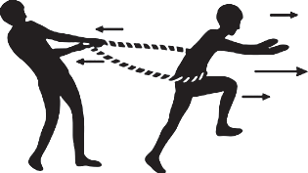

EDUCACIÓN FÍSICA Y SALUD | Programa de Estudio | 7° básico

